

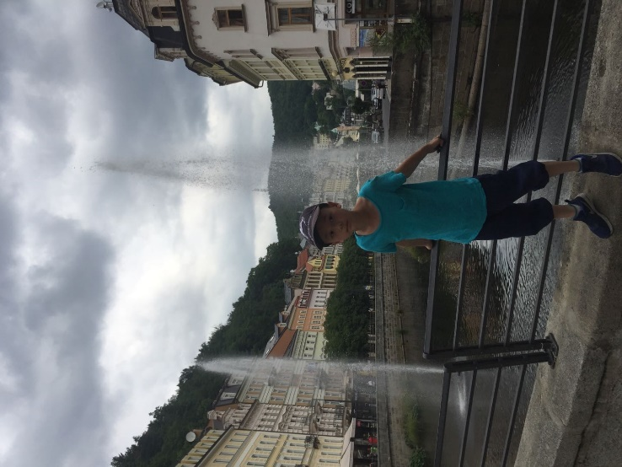

姓名：任译轩

星座：狮子座

生日：2018.8.21

手机：18117065061

微信：wxid_ubgfabxurvs22

爱好：旅游，射击，美食，海贼王，漫威

去过的地方：意大利、法国、瑞士、德国、奥地利、捷克、挪威、芬兰、丹麦、瑞典、爱沙尼亚、梵蒂冈、卡塔尔、阿联酋、韩国，日本

毕业寄语：每天进步一点点，有一天必然会实现飞跃、甚至飞翔。是雄鹰就能搏击长空，是猛虎就要声振山谷。

